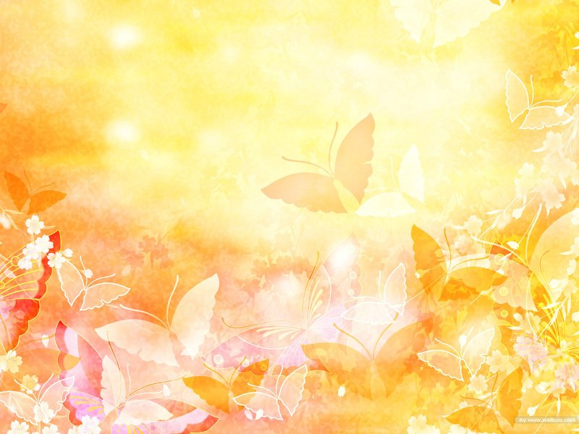
Вінницький транспортний коледж

Виховний захід
«МРІЯ ПРО УКРАЇНУ»

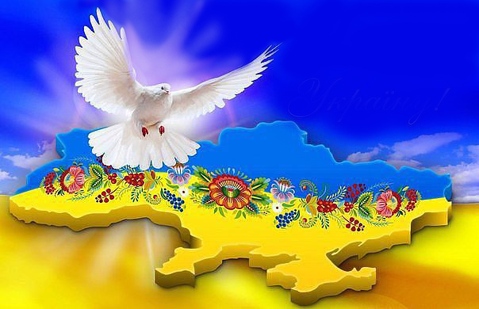

Організатори:
Дмитрик Ольга Вікторівна
Кваснюк Інна Олександрівна

2016
Мрія про Україну
Мета: розширити знання студентів про українську культуру, літературу, мову, їхню історію; показати красу, багатство та розмаїття українського слова; розвивати інтерес студентства до історії, мистецтва, рідного краю та України; викликати бажання любити рідну мову, народ, землю, поважати рідних, старших, однолітків; шанувати надбане та примножувати майбутнє.
Демонстрація відео про Україну.

Ведучий. Моя Україно! Шляхи неозорі,
Ліси і луги, степи і моря,
Хлібом і сіллю, й теплом українським
Вітає усіх моя рідна земля!

Ведуча. Ми з вами живемо в чудовій державі, в найкращому куточку нашої неосяжної України – на Вінниччині – місці, де стрічаються три безмежності: лісостеп, вода і небо, в яких відчувається козацька міць та сила, зворушливий запах чебрецю і м’яти, сонячних ранків і теплих дощів, золотих хлібів і манливих підземних скарбів…
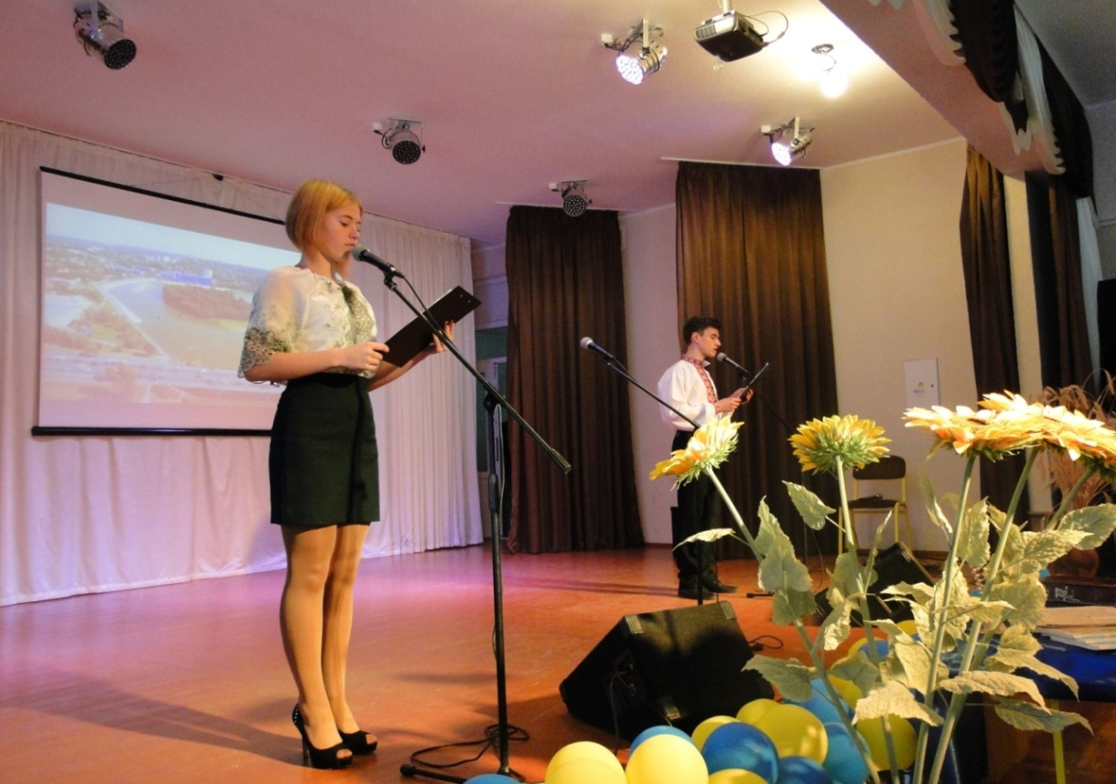
Ведучий. Тому ми сьогодні хочемо повести відверту розмову про наш рідний край, про Батьківщину, про Україну. Хочемо подарувати вам барвистий букет з позитивних емоцій, гарного настрою, щирих посмішок та гордості за нашу землю, її славетну історію з тисячолітнім минулим, закарбовану в літописах, пам’ятках, і, сподіваємось, у наших із вами серцях.
Ведуча. 6 листопада 1997 року було підписано Указ Президента України «на підтримку ініціативи громадських організацій та з урахуванням важливості ролі української мови в консолідації суспільства» встановити в Україні День української писемності та мови, який відзначати щорічно 9 листопада в день вшанування пам’яті Преподобного Нестора Літописця".
Ведучий. Із святом вас, шановні добродії, із святом, шанувальники рідного слова. Бо саме з часу винайдення писемності фактично почався період документальної історії людства, тому стало можливим не тільки передавати мовну інформацію на відстані, але й закріпити її в часі.
ПІСНЯ
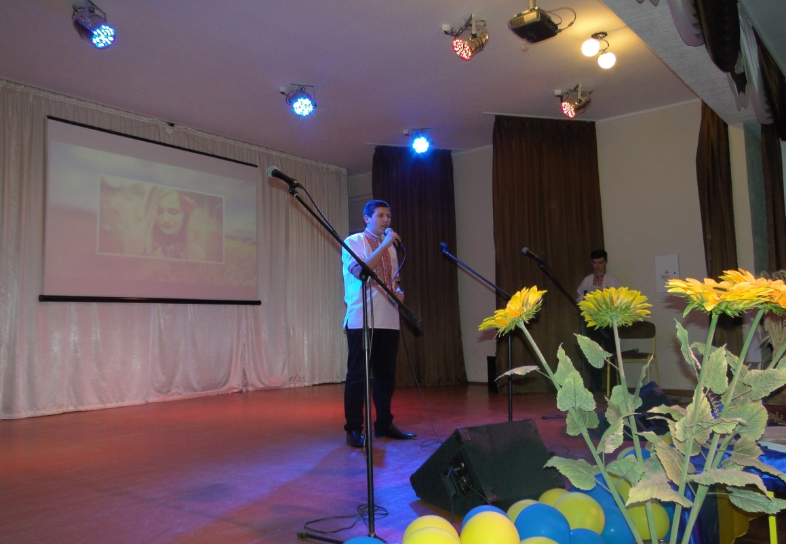
Ведуча. Якщо злетіти над землею, над негараздами та розчаруваннями, високо попід хмари, ми побачимо Україну, ми побачимо все найдорожче з нашого минулого, найбажаніше з нашого майбутнього, ми почуємо наші улюблені пісні. Ми побачимо Україну нашої мрії.
Ведучий. Культура нашої країни – наче квітка. Вона постає у всій своїй красі тільки якщо повністю відкривається світу. Наша культура яскраво розцвіла талантами українських геніїв, серед яких народні художниці-самородки Катерина Білокур та Марія Приймаченко, легенди театру та кіно Микола Садовський, Лесь Курбас, Марія Заньковецька, Олександр Довженко, Леонід Биков.
Ведуча. Володимир Івасюк, завдяки якому українські пісні співали навіть ті, хто не розмовляє українською; незрівнянне сопрано Соломія Крушельницька, славетний бас Борис Гмиря; Клавдія Шульженко, Анатолій Солов'яненко, Дмитро Гнатюк, Василь Стус, Василь Симоненко, Ліна Костенко та багато-багато інших...
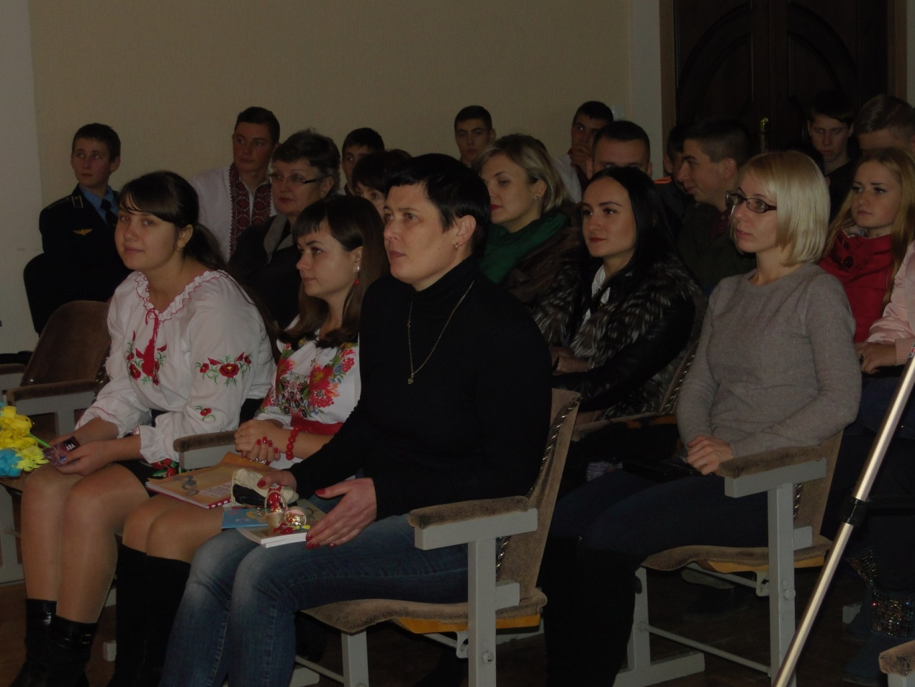
Ведучий. В кожній їхній ноті, в кожній картині, в кожному слові і фільмі розкривається і живе неперевершена українська душа з живим поєднанням неповторної української мови.
ПІСНЯ
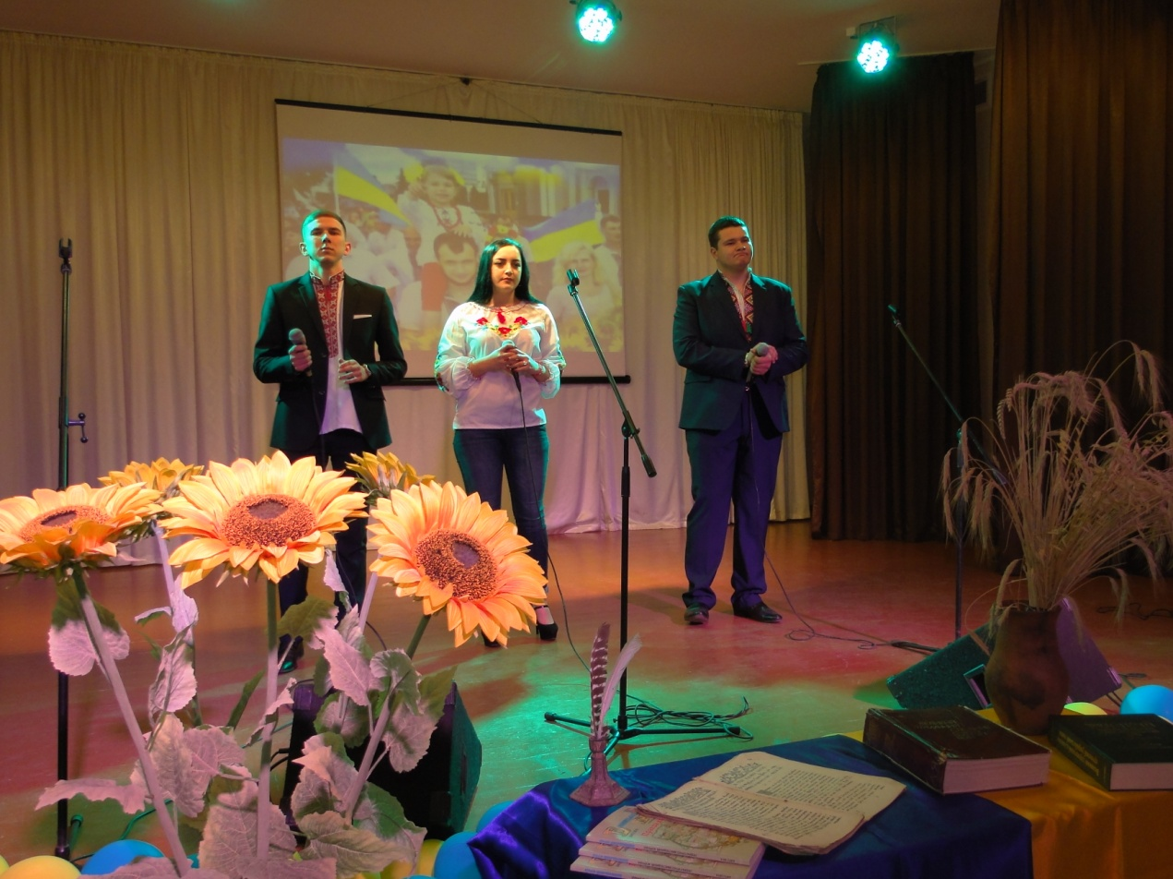
Ведуча. Кажуть, що наші предки - древні слов’яни - були настільки гостинними, що навіть виходячи з дому залишали двері відчиненими, а на столі залишали гостинці для нежданного подорожнього, що з’явиться, коли господарів не буде вдома. Зараз у те не віриться. Але саме так колись жили люди на нашій землі.
Ведучий. Так, нині двері ми зачиняємо, але гості завжди знайдуть на нашому столі найсмачніші страви, а господиня неодмінно зустріне їх у найкращій сукні. Традиції української гостинності, щирого українського слова залишаються незмінними.
Ведуча. Максиме, погодься, що наша країна дуже-дуже схожа на наших батьків: сильних і ніжних, гордих, і тих, котрі безмежно люблять.
Ведучий. Мама, тато – у цих словах тепло, любов та нескінченна увага. Вони навіть на відстані відчувають своє дитя. Ми можемо подорослішати, створити власну родину, посивіти, та для батьків ми завжди залишаємось дітьми.
Ведуча. А оскільки сила слова безмежна, особливо нашого, рідного, українського, коли воно живе, іскристе, емоційно виважене, коли воно сліпуче, "як проміння ясне", а могутнє, "як хвилі буйні", коли слова – палкі блискавиці, тоді воно здатне творити чудо і хвилювати найтонші струни людського серця.
Ведучий. Давайте частіше говорити своїм батькам, як сильно ми їх любимо.
Частіше навідуватись чи хоча б телефонувати. Не варто шукати якось приводу. Не варто шукати спеціальних слів вдячності. Просто наберіть доволі знайомий номер і скажіть: «Здрастуй, мамо, привіт, тату!»
ПІСНЯ
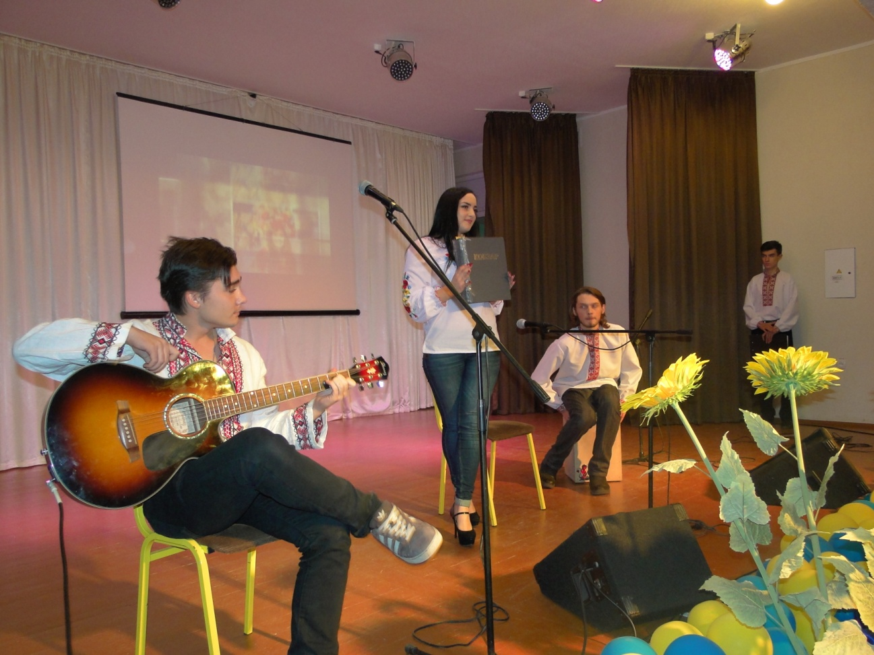
Ведуча. Ми назвали наш виховний захід «Мрія про Україну». Деколи, у хвилини відчаю, нам здається, що від нас нічого не залежить. І все, що нам залишається - це тільки мріяти.
Ведучий. Та якщо мріяти щиро, і від усього серця, то навіть найтихіша мрія однієї людини може збігтися з мрією другої, третьої… А коли збігаються сотні, тисячі, мільйони мрій, вони перетворюються на надію, яку вже неможливо стримати. Вона буде жити і змінювати наше життя на краще
Ведуча. Наша країна, зіткана із численних міст і сіл, об’єднує нас спільними радостями і горем, гордістю і сумнівами. І це ще більше зближує нас. Варто лише захотіти – і побачити це!
Ведучий. А що для тебе, Діано, Батьківщина?
Ведуча. Для мене Батьківщина – це не просто географічна точка на карті. Це наше минуле, сучасне й майбутнє. Це те, що нам передали наші предки і що ми маємо залишити поколінням прийдешнім.
Ведучий. Вінниця – велике місто. Багатостраждальне місто. Щасливе місто. Місто з унікальною долею. Скільки разів її знищували, але вона завжди відроджувалася і знову розпрямляла свої плечі на схилах Південного Бугу.
Ведуча. Вінничани люблять своє місто. У їх очах відбивається його душа. Так дивилися на місто Михайло Коцюбинський та Микола Луків, дивляться Тетяна Яковенко та Валентина Сторожук… І мають свій, особливий, погляд на неї наші студенти.
Ведучий. У кожного з нас є мала Батьківщина, наш старий будинок чи сучасна новобудова, двір, вулиця. Там ми народились, виросли, вперше посварились чи навіть побились, і закохались вперше саме тут. Сюди ми приїжджаємо навідати наших батьків.
Ведучий. Із цих малих Батьківщин і складається наша велика Батьківщина - Україна. І не буває любові до великої Батьківщини без турботи про свою малу Батьківщину. Якщо ми хочемо зробити Україну такою, як у наших мріях, треба щось зробити у нашому будинку, під’їзді, на своїй вулиці. І не треба чекати, що хто-небудь інший зробить це за нас, адже це наша Батьківщина, і іншої в нас нема!
ПІСНЯ
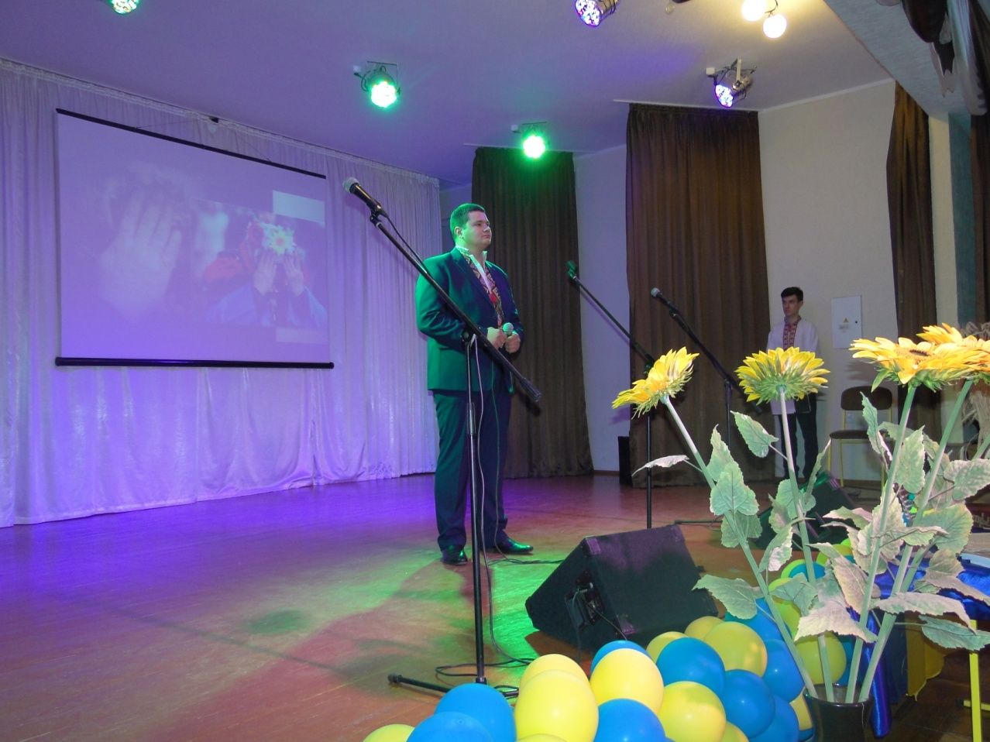
Ведуча. Є в Україні родини, у яких батьків і дітей, братів і сестер, онуків й дідів об’єднує не лише кровна рідня. Це українські трудові династії, котрі десятиліттями присвячували життя свого роду одній справі – залізниці.
Ведучий. Я, Діано, маю сказати тобі щось навіть більше: такі династії є і в нашому навчальному закладі. Це - наша гордість, наша слава, наша епохальна історія, наше минуле і майбутнє: династії Чернат, Охрімців, Гундерів.
Ведуча. У спеку чи холод всякої днини,
Небо хай грізне, чи голубе,
Янголом світлим до тебе прилину,
Щоб від біди захистити тебе.
Ти – моя мрія жадана, єдина,
І Україна!..

Ведучий. В час коли пісня мовчить солов’їна,
Туга змією під серцем сичить
Й друзі вчорашні візьмуть на кпини,
Очі закрию і бачу в ту мить:
Посмішку лагідну старця й дитини
І України!..

Ведуча. В ріднім краю захищають і стіни,
Свого не цурайся і в мудрого вчись,
Хто б ти не був, ти є син України,
Нею живи і за неї молись!
І усміхнеться подільська дівчина,
І Україна!
Ведучий.
Кожному пільги! Всім по машині!
Всякому городу нрав і права!
І всі у Європу з торбами на спині,
Всяка імєєт свій ум голова.
Світу вклонись та не стань на коліна,
О, Україно!..

Ведуча. Роду твоєму ні згину, ні тліну,
Віри й надії у завтрашній день,
Здійснення мрій щодоби й щохвилини,
Щедрого столу і до столу пісень!
Сильна країна – матір гостинна.
Це Україна! Моя Україна!
Моя Україна!..

Ведучий. Кажуть, що коли летиш у літаку і дивишся на Україну з висоти, вона нагадує строкате лоскутне одіяло із міст, сіл, полів, доріг, озер і рік. І ці окремі на перший погляд частинки міцно зшиті простими людськими стосунками – любов’ю, відданістю, мрією.
Ведуча. Тисячу років тому великий князь Володимир хрестив Київську Русь. Він вибрав шлях, яким мають йти люди по цій землі. Це шлях співчуття, взаєморозуміння, поваги, любові та прощення.
Ведучий. Україна – колиска християнства на Русі. І кому, як не нам розуміти і прощати один одного. Кому, як не нам, молитися про мир і робити все, щоб він, нарешті, настав...
Ведуча. Всі ми важко переживаємо те, що відбувається зараз в Україні. Коли біль одного стає болем кожного - лише так можна здолати всі труднощі. Тисячі вже загинули під час озброєного конфлікту на сході України. Серед них - величезна кількість молодих людей, чиє життя обірвалося на самому початку. Вшануймо пам’ять наших колишніх студентів Сергія Муравського та Романа Грушка, котрі виборювали єдність України.
ПІСНЯ
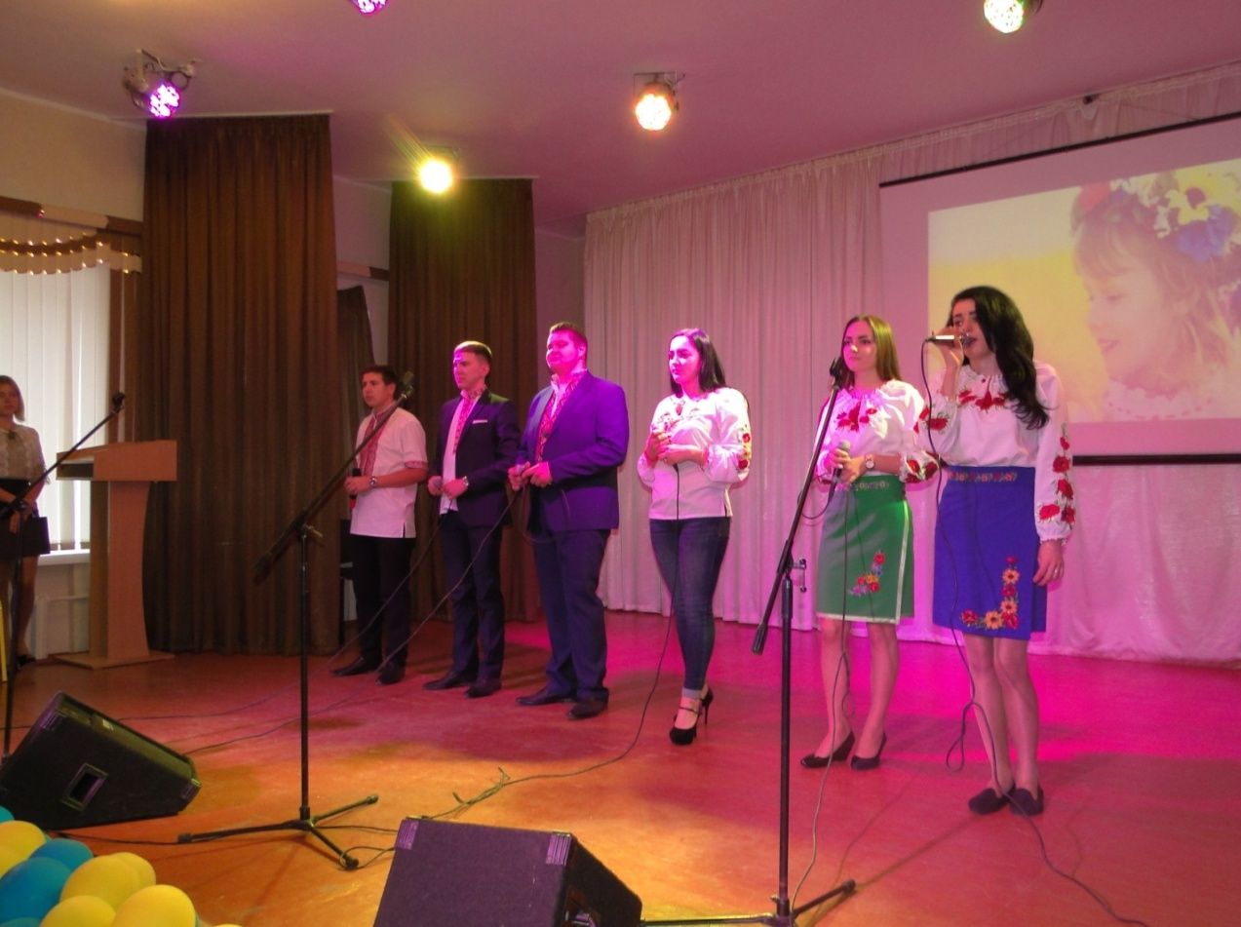
Ведучий. Ти знаєш, Діано, я поважаю наших наставників - людей творчих, креативних, амбітних, вимогливих до себе та до інших. Вони виховують у нас людяність, вчать любити рідну мову, народ, землю, бути небайдужими, поважати традиції…
Ведуча. Якось до вчителя прийшов учень і попросив навчити його прощати. Учитель запропонував учню взяти мішок і класти в нього каміння щоразу, як той образиться. Дуже скоро учень ледь ходив під тягарем мішка, наповненого гострим камінням. «Ось бачиш,- сказав учитель, - те ж саме відбувається в твоїй душі. Образи стають важким тягарем, котрий щодня з тобою. Образи заважають йти далі. Просто викинь ці камені. А наступного разу, коли захочеш образитись- згадай і пробач».
Ведучий. Ми живемо на чудовій, багатій, мальовничій землі – в нашій славній Україні. Тут жили наші прадіди, діди, тут живуть наші батьки, тут корінь роду українського, що сягає сивої давнини. І негоже, просто соромно бути поганими нащадками.
Ведуча. Людині визначено Богом місце народження, країна, небо, мова; вона не може нічого того поміняти, як не може поміняти саму себе. А якщо щось із того, призначеного їй, поміняє, то не на краще, бо чуже ніколи не буває кращим.
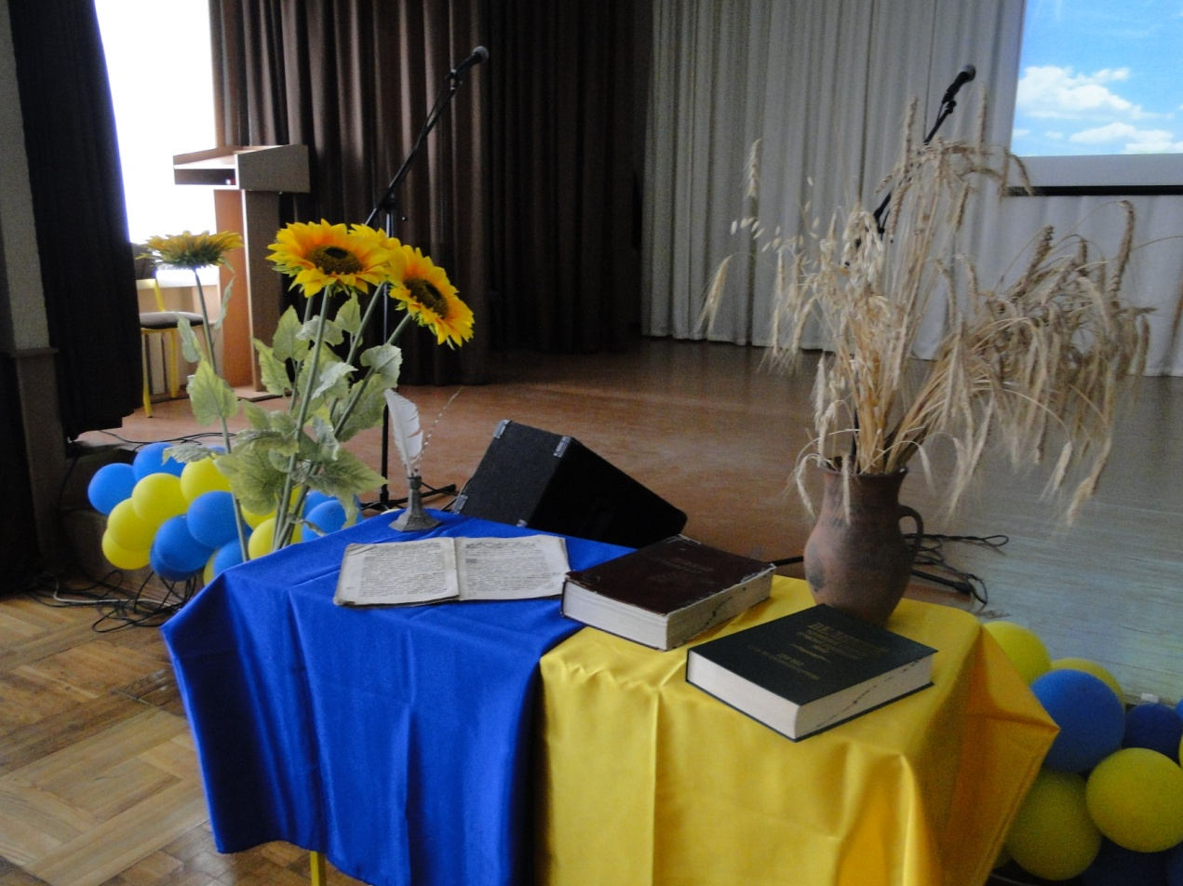
Ведучий. І куди б ти не пішов – твоя Батьківщина, земля твоя, твій народ, твоя мова завжди будуть з тобою.
Ведуча. Шановні присутні! Ми будемо щасливі від того, що сьогодні ви залишили у своєму серці хоч краплину любові до Батьківщини, до народу, до рідної мови.
Ведучий. Ми бажаємо вам бути гордими з того, що ви - українці. Нехай ваші мрії збуваються в Україні, збудованій вашими руками!

